Software Design Document (SDD) – Taskly

# 1. Úvod

Tento dokument popisuje návrh systému Taskly – webové aplikace pro řízení projektů a úkolů ve formě kanban boardu. Aplikace umožňuje správu týmů, uživatelů, úkolů a projektů, přičemž klade důraz na moderní vícevrstvou architekturu, bezpečnost a přehledné uživatelské rozhraní.

# 2. Architektura systému

## Frontend

- React.js + Vite, stylování pomocí Tailwind CSS a shadcn/ui  
- Komponentový přístup: komponenty, stránky, služby  
- Routing pomocí React Router  
- JWT token se ukládá do localStorage a přidává do každého požadavku

## Backend

- Aplikace využívá vícevrstvou architekturu rozdělenou na následující vrstvy:  
- Controller (REST API)  
- Service (business logika)  
- Repository (přístup k datům)  
- Entity (datové modely)  
- DTO (přenos dat mezi vrstvami)  
- Konfigurace (bezpečnost, CORS, databáze)

## Databáze

- PostgreSQL  
- Entity: User, Project, Task, Team, Role  
- Vztahy mezi entitami reprezentují business logiku aplikace  
- Vizualizováno pomocí ERD diagramu níže  
  
Dependency injection je zajištěno pomocí Spring Frameworku.

3. Databázový model

Níže je uveden databázový model aplikace Taskly, který zobrazuje entity jako uživatele, role, týmy, projekty a úkoly a jejich vzájemné vztahy.

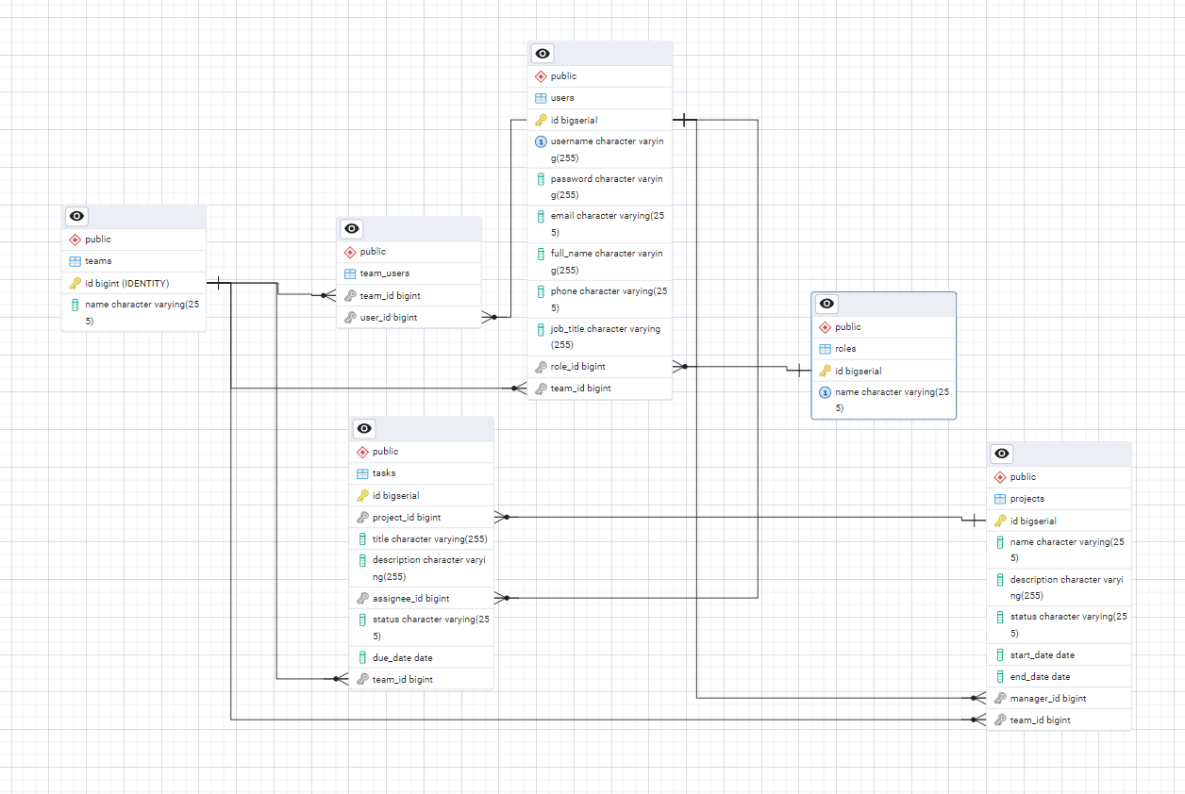

Obrázek 1: ER diagram databáze aplikace Taskly

# 4. API rozhraní

- /api/auth/login – přihlášení, JWT  
- /api/auth/register – registrace uživatele  
- /api/projects – CRUD operace nad projekty  
- /api/tasks – operace nad úkoly v rámci projektu  
- /api/teams – správa týmů a jejich členů  
- /api/users – přístup ke správě uživatelů (pouze manager)

# 5. Bezpečnost

- JWT autentizace  
- Role-based přístup pomocí anotací ve Spring Bootu  
- Hesla ukládána hashovaně pomocí BCrypt  
- Ochrana endpointů přes `SecurityConfig.java`